Центральная библиотека № 174 им. Данте Алигьери
23 сентября 2011 г., 18.00

В рамках нового курса лекций по Византийской живописи, Греческий культурный центр рад приветствовать Вас на лекции аспиранта Литературного института имени А.М. Горького на кафедре общественных наук (эстетика) Ольги Владимировны Черкас на тему: «Искусство эпохи иконоборчества (VIII в.) Суть явления и его результат на примере эстетики аскетизма. Македонский ренессанс (IX–XI вв.)».

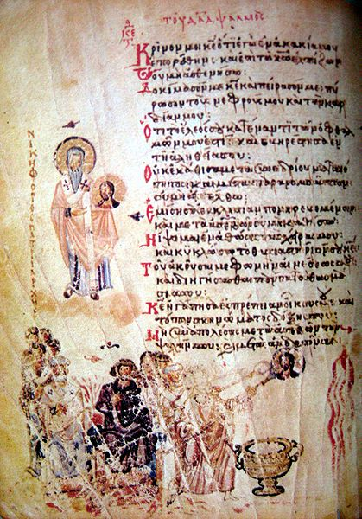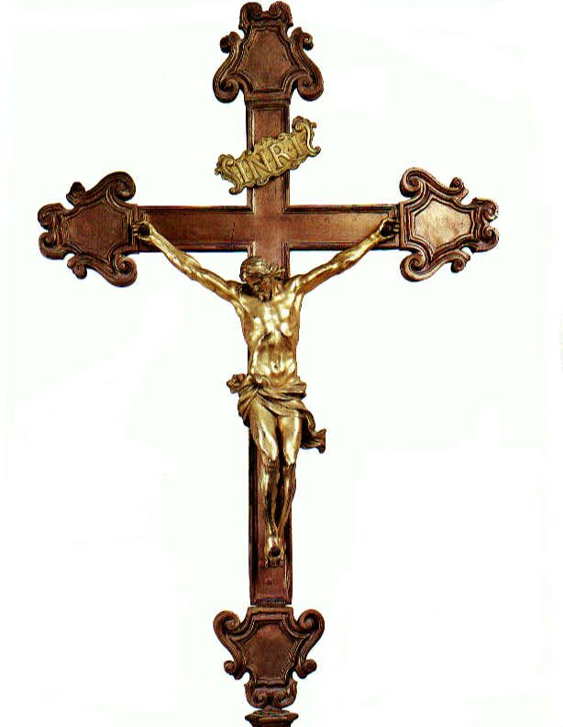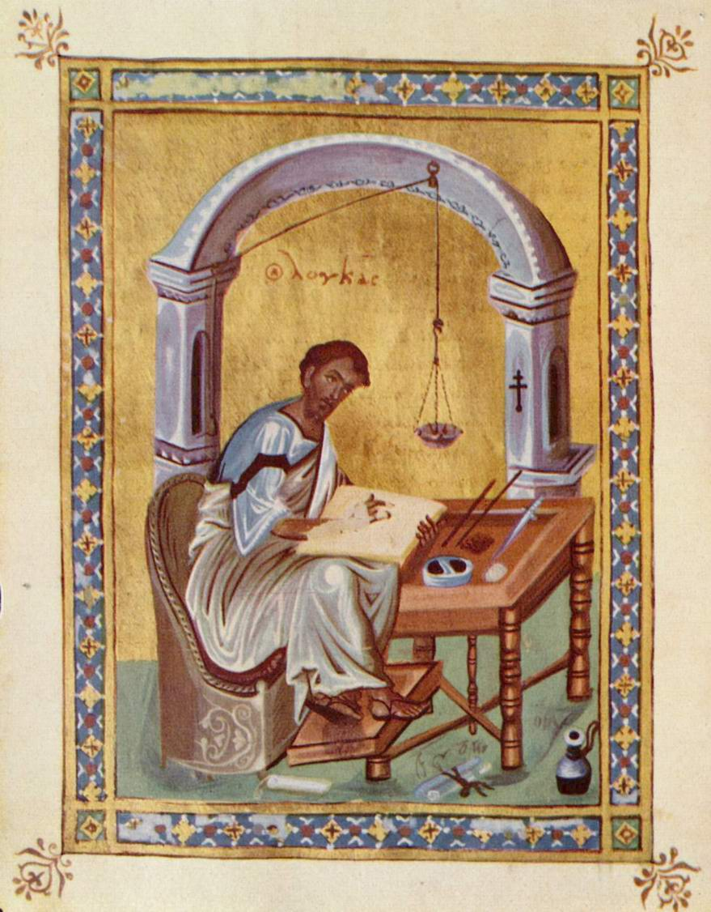

Βιβλιοθήκη Νο 174 «Δάντε Αλιγκέρι»
Παρασκευή, 23 Σεπτεμβρίου 2011, ώρα 18.00

Στα πλαίσια καινούριου κύκλου διαλέξεων, στη ρωσική, για την Τέχνη της Βυζαντινής περιόδου, το Κέντρο Ελληνικού Πολιτισμού είναι στην ευχάριστη θέση να σας καλωσορίσει στη διάλεξη της φοιτήτριας επί διδακτορικώ του Ινστιτούτου Λογοτεχνίας «Γκόρκι» Όλγας Τσερκάς με θέμα: «Η τέχνη της εποχής της εικονομαχίας (7ος αι. μ.χ.). Το φαινόμενο και οι επιδράσεις του στην αισθητική του ασκητισμού. Η Μακεδονική Αναγέννηση (9ος-11ος αι. μ.χ».

ГРЕЧЕСКИЙ КУЛЬТУРНЫЙ ЦЕНТР ΚΕΝΤΡΟ ΕΛΛΗΝΙΚΟΥ ΠΟΛΙΤΙΣΜΟΥ
127566 Москва, Алтуфьевское шоссе, 44 Altufyevskoe shosse, 44, office No 9, 2nd floor
офис № 9, 2 этаж 127566 Moscow, Russia
Тел.: 7084809 – Тел./Факс: 7084810 Tel.: +7 495 7084809; Tel./Fax: +7 495 7084810
e-mail: hcc@mail.ru info@hecucenter.ru
www.hecucenter.ru

